Zdroj: https://www.mergado.cz/mergado-uci-python

Mergado devs učí ženy Python
Jste po škole nebo po mateřské a chcete do svého životopisu přidat znalost programování? Nebo vás prostě zajímá naučit se něco nového a užitečného? Takové možnosti nabízí Pyladies – mezinárodní projekt, který učí ženy pracovat s programovacím jazykem Python. Jedni z brněnských lektorů Pyladies jsou vývojáři Mergada.

Zvedněte vaši cenu na trhu práce se znalostmi Pythonu
Python je známý programovací jazyk, který je vyvíjený jako open source. Na trhu práce je po něm vysoká poptávka. Pyladies nabízí základní kurz pro začátečnice, který trvá zhruba tři měsíce a učí základy programování zábavnou formou pomocí zajímavých příkladů. Kurz je zdarma, stačí mít vlastní notebook a dostatek času.
Mergado tým organizuje náročnější kurz pro začátečnice, které chtějí programování využít v profesním životě. A protože tuto lekci vedou programátoři, získáte znalosti nejen o programování, ale i dalších oblastech IT. Tento workshop má omezenou kapacitu – lektoři se vám budou moct více individuálně věnovat.

Podzimní úterky Pyladies v Nekavárně
Na kurzy Pyladies je v současnosti možné se přihlásit v Praze, Brně, Ostravě, Plzni a Olomouci. Od září probíhají brněnské kurzy v pondělí a ve středu na Fakultě informatiky MU a v úterý v naší Nekavárně na Minské 13 – registrujte se zde.
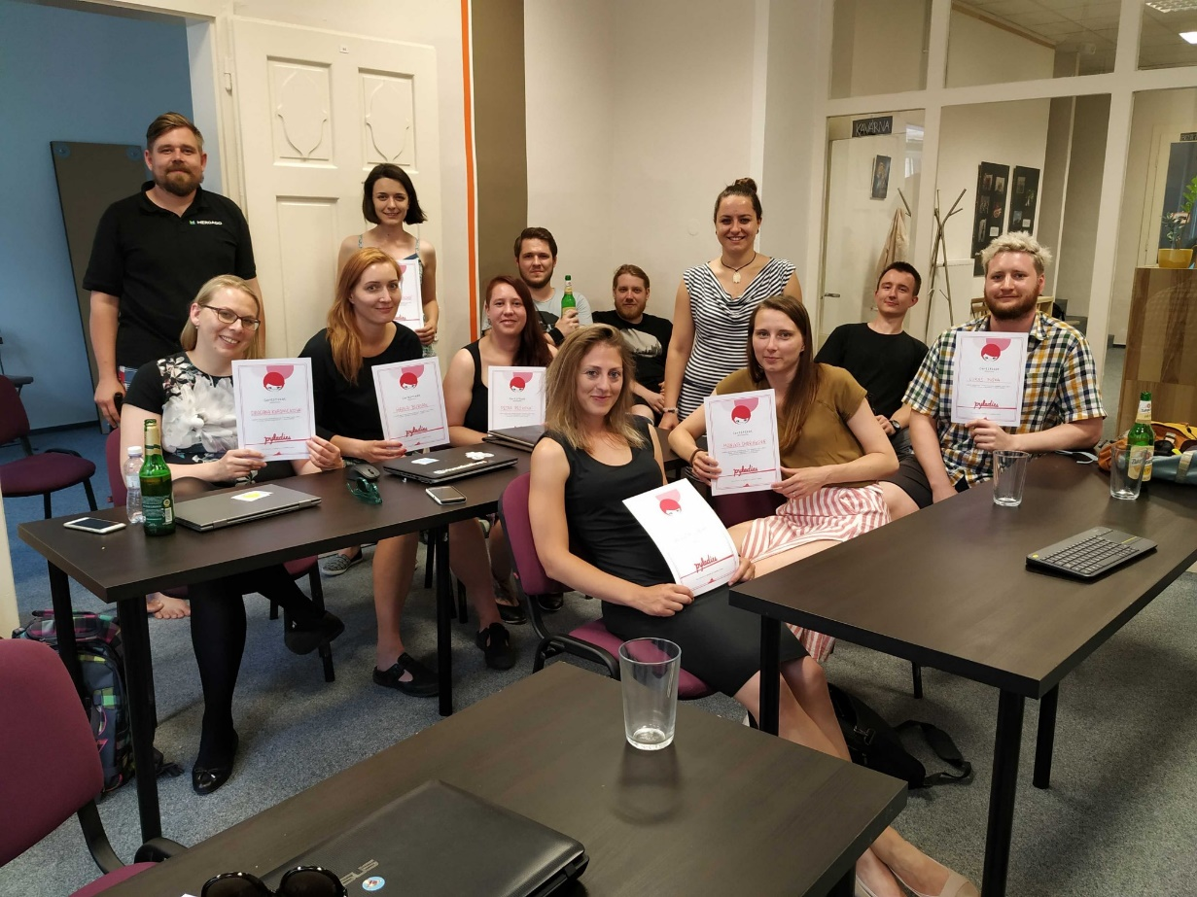
Obohaťte vaše znalosti o programování v Pythonu. Získáte užitečné zkušenosti a poznáte novou komunitu, která žije aktivním pracovním i neformálním životem. A nezapomeňte – kolik jazyků znáte, tolikrát jste kandidátem na novou práci a budoucnost.

